**第7课　全球联系的初步建立与世界格局的演变**

**【课标呈现】**

通过了解新航路开辟所引发的全球性流动、人类认识世界的视野和能力的改变，以及对世界各区域文明的不同影响，理解新航路开辟是人类历史从分散走向整体过程中的重要节点。

**【课前自主学习】**

**一、人口迁移与物种交换**（教材P40-41标注出来）

**1.人口迁移：**（1）原因（①②）（2）概况（3）结果（①②）？

**2.物种交换：**（1）原因（2）内容（①②）？

**3.疾病传播：**（1）原因（2）概况（3）影响？

**二、商品的世界性流动（世界市场雏形开始形成）**（教材P41-43标注出来）

**（一）条件：**

**（二）主要贸易路线：**

**1. 贸易：**欧洲商人在与阿拉伯商人的竞争中逐渐占据优势。

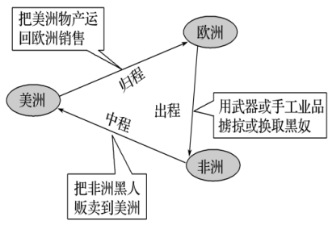**2.大西洋贸易（欧美贸易）:三角贸易**（原因，过程？）

3.**太平洋贸易:丝银贸易**

**①葡萄牙:以中国 （地点）为主要中转站的海上贸易网络。**

A、中欧贸易:（相互交易物品？白银流向？）

B、中日贸易:（相互交易物品？白银流向？）

**②西班牙:“马尼拉大帆船”贸易网络。**

A、交易涉及地点？B、交易内容及其白银流向？

**③**太平洋贸易（尤其是对中国）的影响？

**三、早期殖民扩张**（教材P43-45标注出来）

**1.欧洲海外的扩张：**原因？经过（时间、殖民国家、殖民方向和表现）？

**2.早期殖民扩张的影响：（1）对殖民地（**非洲、美洲、亚洲）**？（2）对欧洲**（①引起商业革命和价格革命：A、商业革命（具体表现）？B、引发价格革命（原因表现影响）②欧洲崛起（表现）**（3）对人类社会（4）对世界：（**①②③）

**【误区警示】**

新航路开辟后，西班牙和葡萄牙虽从海外获得了大量的财富，成为欧洲最富有的国家，但两国并未将财富转化为资本，而是将之用来购买荷兰和英国等国的奢侈品。最终西、葡两国很快衰落下来，荷兰和英国的资本主义经济得到快速发展。

**【问题清单】**

**【课堂巩固练习】**完成历史学科作业第7课